Индивидуальная образовательная деятельность учащихся
и техники неформального образования
Астафьева Алина Сергеевна, учитель истории и обществознания МОУ СОШ № 49

Аннотация. Статья посвящена описанию практической модели индивидуальной образовательной деятельности учащихся, созданной в старшей профильной школе № 49 г. Ярославля. Автор анализирует предпосылки и актуальность новых форм организации образовательного процесса, рассматривает необходимость сочетания индивидуальной урочной и внеурочной деятельности учащихся. Данное исследование убеждает в преимуществах использования в современной школе принципов и технологий неформального образования. В условиях перехода к новым стандартам в старшей школе предлагаемый опыт приобретает особую актуальность.
Ключевые слова: индивидуальная образовательная деятельность, индивидуальный учебный план, неформальное образование, принципы неформального образования, техники неформального образования, внеурочная деятельность.

Абрис проблемы

В условиях формирования информационного общества и глобализации образовательного пространства формальное образование не успевает реагировать на изменение конъюнктуры спроса. Школа теряет свою монополию в обучении и познании. Использование стратегий и техник неформального образования позволяет преодолеть консерватизм и академичность действующих моделей общего государственного образования.

Исходная ситуация (условия «входа»)
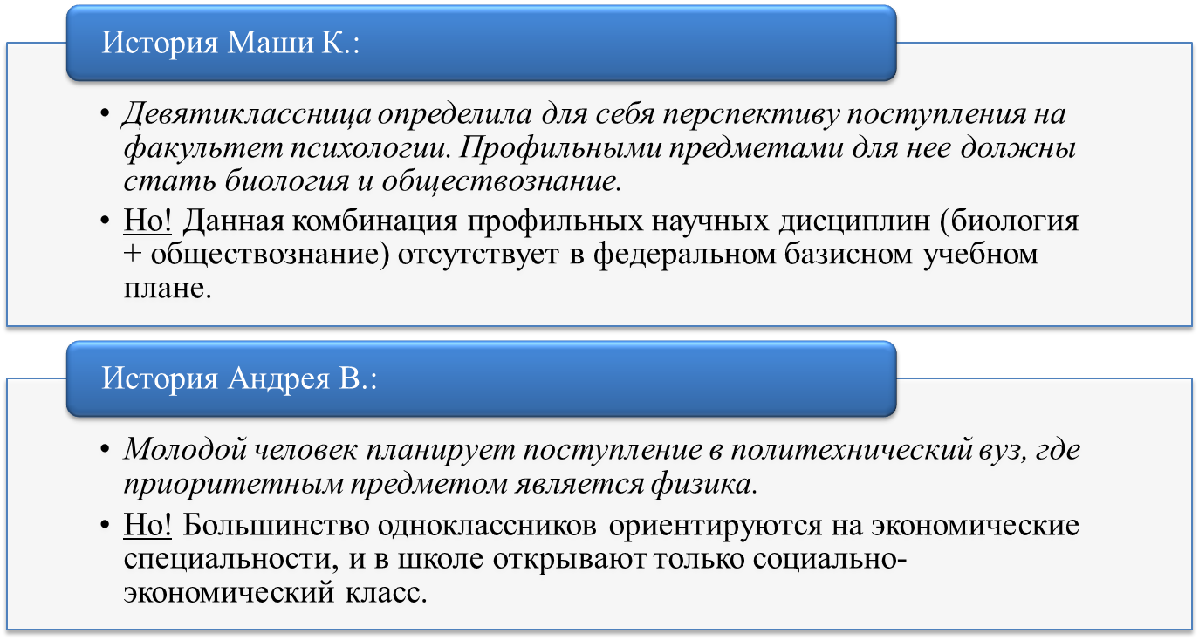
Для учащихся: При переходе в старшую школу (10-11 класс) в соответствии с действующими нормативными документами формируются классы (или группы) определенной профильной ориентации. Перечень рекомендуемых профилей утверждается органами управления образования.

Противоречие
Программы и модели профильного образования традиционной школы не отвечают быстро меняющимся условиям рыночной экономики, требованиям общества и производства
Шаги к решению
Организация обучения в интересах обучающихся, т.е. «снизу вверх», с возможностью свободного формирования индивидуального учебного плана (ИУП) и выбора форм внеурочной деятельности.

Для родителей: Любая семья заинтересована в максимальном приближении процесса обучения к интересам, запросам и способностям своего ребенка. Провозглашение принципа индивидуализации и дифференциации образования «де-юре» далеко не всегда и не везде может реализоваться «де-факто».
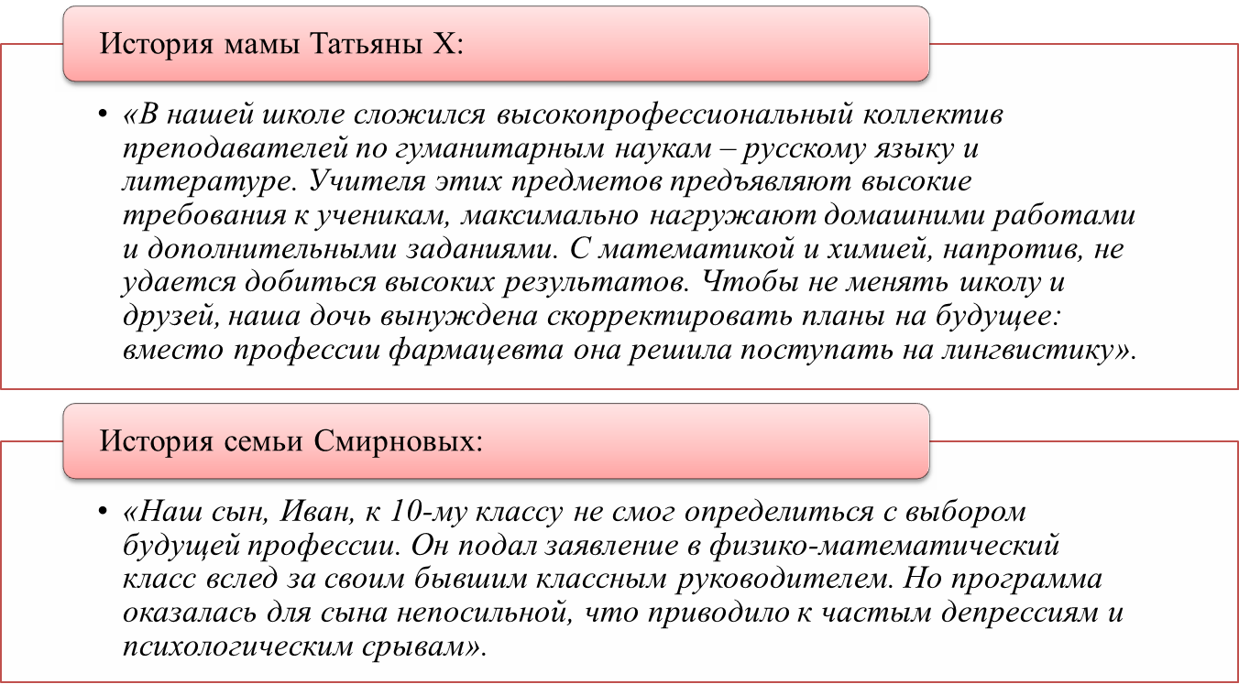

Противоречие
Массовая школа объективно сориентирована на общее и обязательное образование, т.е. на «среднего» ученика. Индивидуальные запросы родители вынуждены удовлетворять через частное репетиторство и платные курсы.

Шаги к решению
Вовлечение родителей в учебный и воспитательный процесс школы: родители должны иметь реальные рычаги воздействия на формирование вариативной части учебных программ. Профессиональный потенциал семьи может стать дополнительным неформальным ресурсом в решении образовательных задач.

Для учителей: Подавляющая часть педагогов использует в повседневной практике традиционные («классические») методики и средства обучения: «учат так, как их учили». При выборе тех или иных педагогических технологий доминируют не интересы ребенка, а личные и профессиональные интересы самого учителя (результаты контрольных срезов, ЕГЭ, фронтальных проверок как главных критериев при очередной аттестации и экспертизе).
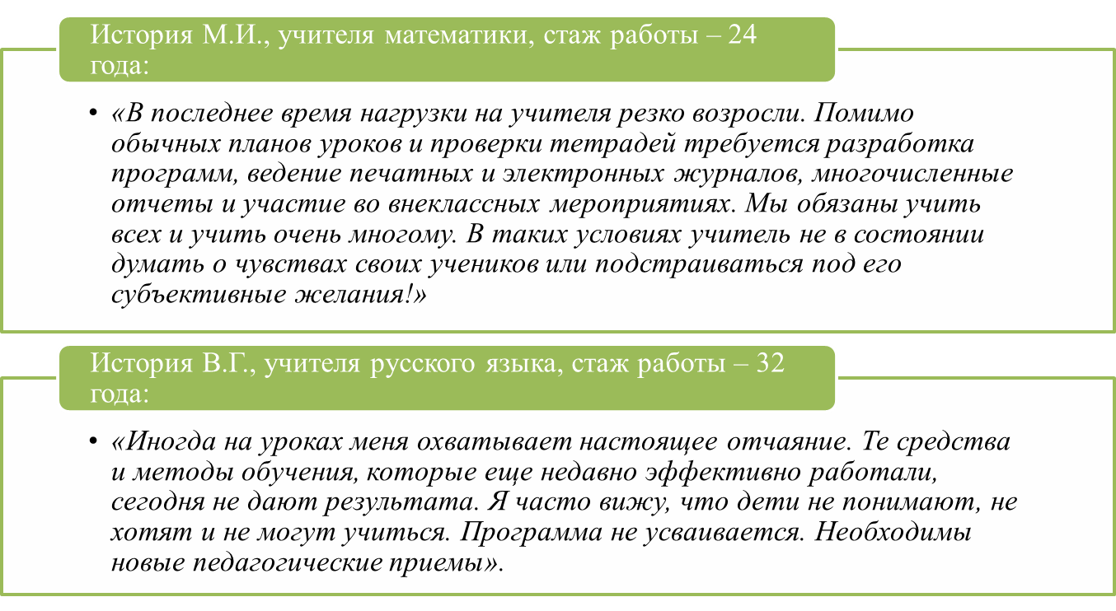

Противоречие
Современные учителя даже с большим опытом работы перестают чувствовать себя уверенно. Формальные методики и «старые сценарии» не дают позитивного результата. Складывается педагогическая ситуация для изменения стратегии преподавания.

Шаги к решению
Стратегии и техники неформального образования дополняют формальные методики обучения. Образовательные события адаптируются к потребностям и возможностям учащихся, к различным темпам освоения материала. Практическая направленность технологий НФО позволяет учащимся понять смыслы учения, активно сотрудничать с учителями.

Вывод
В условиях постоянных трансформаций общества и поэтапного внедрения новых образовательных стандартов предлагается использование в старшей профильной школе модели организации индивидуальной образовательной деятельности учащихся. Данный подход предполагает использование неформальных элементов в рамках формальной образовательной среды (так называемое «интраформальное образование» в классификации А.Роджерса). ИОД учащихся включает индивидуальное проектирование учебного плана (ИУП), самостоятельный выбор глубины освоения содержания предметов (базовый или профильный уровень), автономный самоанализ образовательных достижений, внеурочную деятельность как возможность для профессиональных и социальных проб.

Целевой компонент
Основная цель проекта – создание образовательной среды для осознанного и самостоятельного выбора старшеклассниками индивидуального образовательного пути.

Карта целевых приоритетов

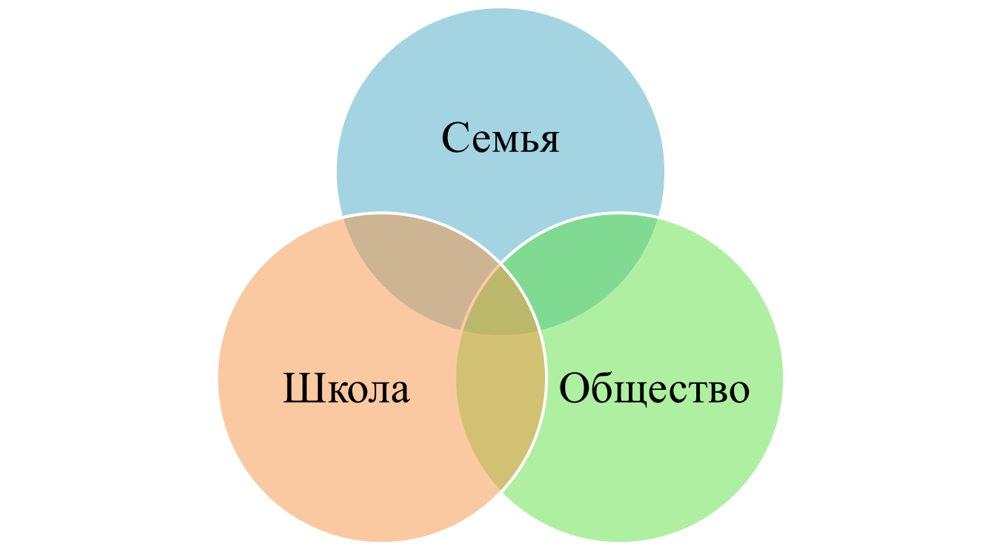


Воспитательные задачи
- Сформировать у обучающихся адекватное представление и осознание собственных способностей, интеллектуальных, психологических и профессиональных возможностей.
- Развивать потребность в самообразовании и самосовершенствовании, приобретении навыков самоорганизации и социальной ответственности.
Организационно-педагогические задачи
- Формировать саморефлексию и адекватную самооценку достижений учащихся.
- Создать «поле деятельности» для практической реализации личностных и профессиональных проб.
- Приобщить родителей к проектированию ИОД ребенка, использовать профессиональный потенциал семьи в образовательном процессе.
- Применять в предметной и внеурочной деятельности инновационные, субъект-ориентированные технологии.

Концептуальные положения

Описание практики ИОД | Соответствие принципам НФО
Организация многопрофильного обучения на основе индивидуального выбора учащихся является попыткой отойти от единых стандартизированных форм и способов организации традиционного профильного образования. | Гибкость и вариативность содержания, ориентация на субъективные образовательные потребности учащихся, их родителей и конкретных местных условий.
Данная модель предполагает самостоятельный и добровольный выбор ребенком тех направлений, уровней и форм образовательных областей, которые он считает для себя актуальными и личностно значимыми. Обучение строится на основе индивидуального набора профильных, базовых и элективных предметов каждым учеником. | Добровольность и свобода выбора образовательной траектории.  Практическая направленность знаний и навыков, необходимых для «конкурентоспособности на рынке труда».
Возможность самостоятельного формирования образовательного пути повышает уровень учебной мотивации, степень ответственности учащихся за собственную деятельность. | Осмысленность, высокая степень мотивации к образованию, основанная на внутренних импульсах личности.  Активность обучающегося.  Ориентация не на результат, а на процесс.
ИУП ломает традиционную классно-урочную систему организации обучения. Состав обучающейся группы зависит от выбранного учениками уровня изучения каждого предмета и служит дополнительным фактором социализации старшеклассников. | Большая свобода в отношении форм обучения: тренинги, клубы по интересам, «круглые столы», семинары, форумы, Интернет-сообщества и т.д.
Диверсификация интересов побуждают педагогический коллектив к освоению и реализации современных технологий обучения, созданию атмосферы сотрудничества и взаимопонимания. | Новаторский характер методов обучения: технологии сотрудничества, коммуникационные стратегии, индуктивные подходы, конструктивистские и опытные приемы обучения, дискуссионные техники и т.д.
Образовательное пространство школы позволяет реализовать не только базовый и профильный предметные запросы, но и дополнительные субъективные потребности в форме творческих объединений и научных лабораторий во внеурочное время. | Разнообразие форм и форматов педагогического сотрудничества и социального партнерства.  Провайдерами образования могут быть различные общественные и коммерческие организации.  Негосударственное финансирование.

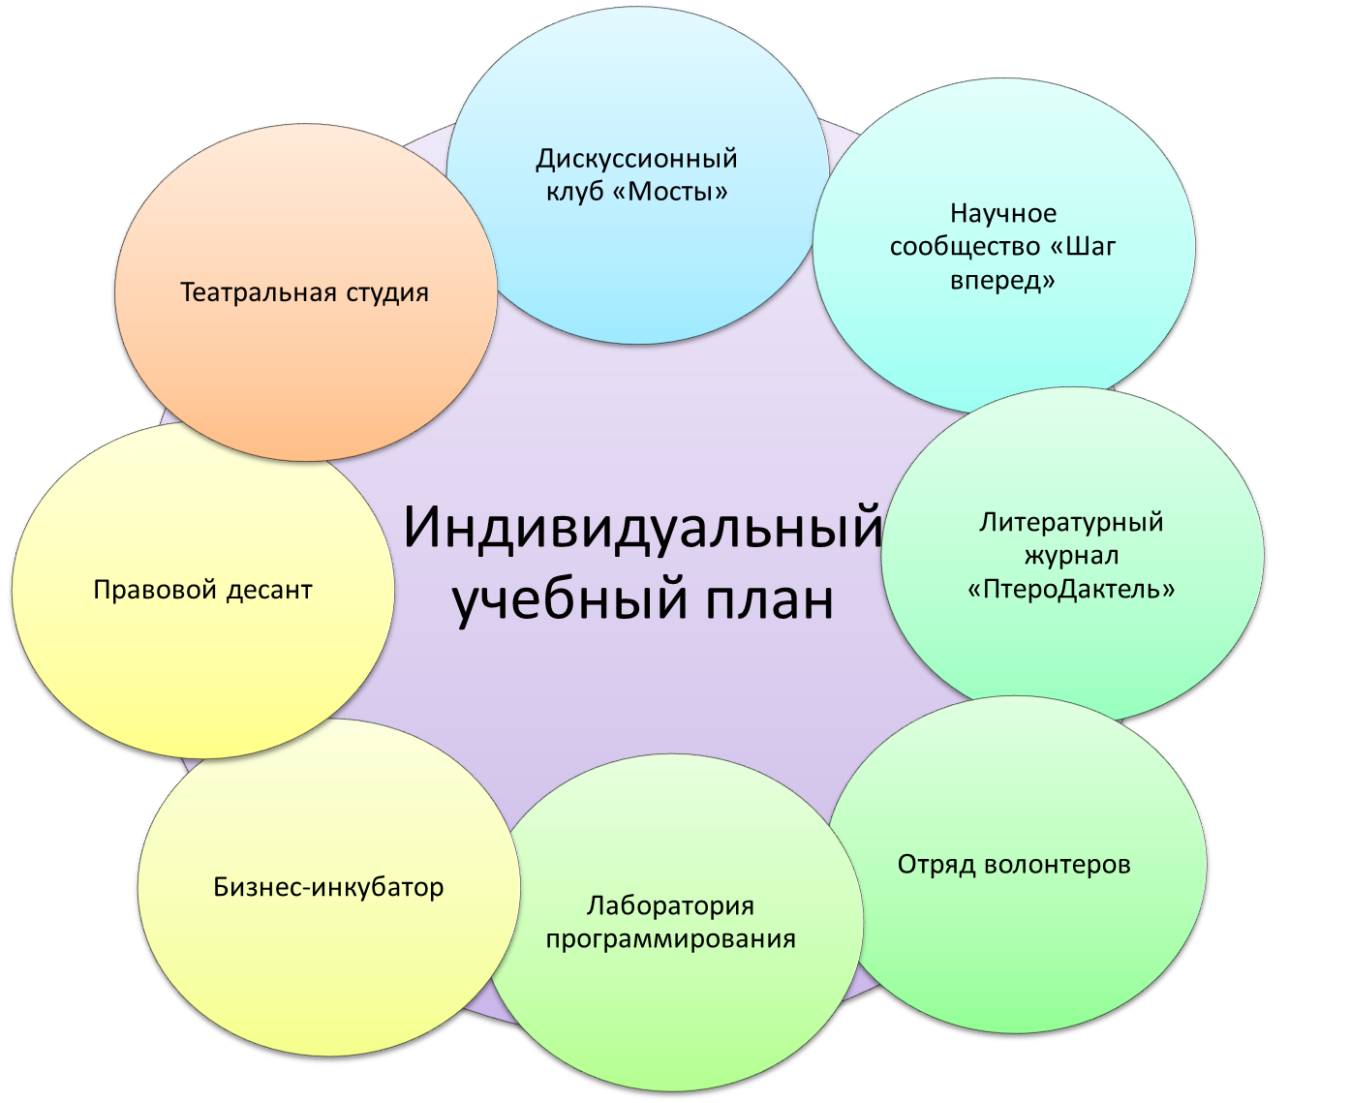
Комбинация формального и неформального контекста
индивидуальной образовательной деятельности

Формы внеучебной самодеятельности | Организационные особенности | Практические примеры
1) Дискуссионный клуб «Мосты» | Включает учеников 9-11 классов. Публичный характер предполагает привлечение к участию педагогов, школьников, родителей, представителей местного сообщества. Открытые мероприятия – 1-2 раза в четверть. | Темы дискуссий  «Какой должна быть школьная форма?»  «Зачем современному человеку классическая литература?»  «Как нам обустроить местное самоуправление?»  «Как наказывать ребенка?» и др.
2) Театральная студия | Участники – профильная группа по литературе.  В основе – программа сотрудничества с ЯГТА (Ярославская Государственная Театральная Академия) | Посещение и обсуждение учебных спектаклей ЯГТА, театра им. Ф. Волкова, ТЮЗа и др.  Школьные постановки: «Маленький принц»,  «Рождественские колядки»,  «Новогоднее шоу» и др.
3) Правовой десант | Члены сообщества – учащиеся профильной группы по праву.  В основе – сотрудничество с общественными и коммерческими организациями: «Гражданский голос», «КонсультантПлюс», Комитет по защите прав потребителей, Избирательная комиссия г.Ярославля и др. | Проекты:  «Правовой паспорт ученика школы 49»,  «Температура прав человека в школе»,  «Правовой путеводитель ученика школы 49»,  «Правила пользования телефоном в школе» и др.  Участие в городских интеллектуальных играх по праву – «Сам себе адвокат», «Я – гражданин», «Право и подросток» и др.
4) Школьное научное сообщество «Шаг вперед» | Победители и призеры предметных олимпиад и научных конференций.  Сотрудничество с городским центром «Олимп» | Обучение навыкам научно-исследовательской деятельности.  Участие в конференциях школьников «Отечество», «Открытие» и др.  Презентация тематических проектов в рамках предметных недель (например, к 200-
летию Отечественной войны 1812 года, к 60-летию полета В.В.Терешковой и др.)
Участие во Всероссийской олимпиаде школьников, дистанционных конкурсах и проектах.

5) Бизнес-инкубатор | Учащиеся экономического профиля.  Руководство осуществляет преподаватель ЯРГУ им. П.Г. Демидова, кандидат экономических наук Зеткина О,В. | Разработка бизнес-планов (например, школьная компания по организации детских праздников и др.)  Экскурсии на предприятия и в банки Ярославля  Интервью и встречи с успешными предпринимателями.  Выездные учебные сессии по экономике совместно с «Союзом молодых предпринимателей Ярославской области» и др.
6) Литературный журнал «ПтероДактиль» | Учащиеся 10-х классов профильного изучения русского языка и литературы. | Выпуск сборников в электронном и печатном варианте.  Подготовка сценариев школьных мероприятий (например, праздника «Честь и гордость школы» и др.)
7) Лаборатория программирования | Учащиеся 9-11 классов.  Сотрудничество с МЭСИ, ЯГПУ им. К.Д.Ушинского | Конструирование собственных контентов в сети Интернет.  Организация онлайн-форумов, например по конкурсу на лучшую школьную эмблему и др.  Проведение тематических интернет-опросов и обработка результатов.  Участие в конкурсах юных изобретателей и программистов и др.

Этапы реализации

I. Подготовительный этап:
- разъяснительная работа с педагогическим коллективом: фокусирование внимания на важности индивидуализации обучения;
- формирование потребности в переменах педагогического процесса; осмысление и принятие новых ценностных знаний и ориентиров.
Действия – педагогические советы, встречи со специалистами, семинары, сбор информации об эффективных практиках
II. Организационный этап
- создание творческой группы по проектированию моделей ИОД и научно-методическому обеспечению;
- анализ кадровых ресурсов и формирование перечня возможных профилей, элективных курсов;
- знакомство детей и родителей с возможностью получения образования с учетом интересов и профессиональных планов ребенка;
- разработка алгоритма конструирования индивидуального учебного плана учащегося, моделирование расписания для старшей школы.
Действия – заседания методических объединений, тренинги и практикумы, знакомство с реальными практиками (посещение ресурсных центров)
III. Диагностико-аналитический этап:
- исследование и анализ интересов, способностей и возможностей учащихся 9-х классов, их жизненных и профессиональных планов;
- изучение образовательного заказа родителей;
- предоставление семьям возможности составить индивидуальный образовательный план - заказ.
Действия – анкетирование, собеседование, наблюдение, составление диаграмм и группировка по интересам.
IV. Проектировочный этап:
- обучение детей и родителей алгоритму составления ИУП;
- ознакомление с базовыми учебными планами, СанПиНами, объемом учебной нагрузки, возможностями внеучебной деятельности школьников для удовлетворения образовательных потребностей ребенка;
- обсуждение и выбор варианта формы индивидуальной образовательной программы;
- составление графика маршрута внеучебной деятельности ребенка;
- разработка форм контроля и отчетности по реализации ИУП.
Действия – индивидуальные и групповые консультации, родительские собрания, классные часы.
V. Коррекционный этап
- согласование проектов ИУП с педагогами, психологом и администрацией;
- внесение корректив, уточнений, рекомендаций в намеченные программы и планы.
Действия – педагогический консилиум, административное совещание, индивидуальные консультации с детьми и родителями.
VI. Деятельностный этап
- формирование межклассных профильных групп и индивидуального расписания, графика внеучебной деятельности;
- закрепление педагогов-тьюторов за учащимися;
- выполнение индивидуальных учебных планов;
- организация внеучебной деятельности в соответствии с профессиональными планами;
- предоставление возможности ребенку, семье изменить маршрут индивидуальной образовательной деятельности, характер, содержание и формы участия во внеучебной деятельности.
Действия – Психолого-педагогическое сопровождение реализации, родительские собрания, индивидуальные консультации, педагогические консилиумы, ситуаций создания свободного выбора.
VII. Адаптационный этап
- внесение изменений в индивидуальный учебный план, индивидуальную программу;
- дополнение плана работы школы новыми образовательными событиями; коррекция целевых и методических ориентиров педагогического коллектива.
Действия – собеседования с учащимися и родителями: административные совещания и методические семинары, организация сетевого взаимодействия учреждений, которые обучают учащихся по индивидуальным планам и программам.
VIII. Аналитический этап
- подведение итогов и саморефлексия участников проекта;
- празднование успехов;
- обсуждение способов совершенствования и прогресса
Действия – мониторинг и оценка удовлетворенности образовательными услугами; презентация индивидуальных и групповых проектов учащихся, сдача ЕГЭ и поступление в вузы.

Критерии эффективности реализации
индивидуальных образовательных программ и планов
- Формирование активного гражданина, умеющего делать самостоятельный выбор и нести ответственность;
- повышение мотивации к обучению и рост общих результатов учебной деятельности;
- снижение учебной нагрузки и сохранение физического и психического здоровья учащихся;
- успешная социализация старшеклассников и готовность применять знания на практике;
- рост коммуникативной культуры и снижение конфликтности внутри школы;
- стимулирование педагогов к профессиональному поиску и росту, освоению новейших достижений психологии и педагогики;
- совершенствование управления педагогическим процессом;
- удовлетворенность родительской общественности и общее повышение рейтинга школы.

Методическое сопровождение
Для достижения максимального эффекта в реализации модели индивидуальной образовательной деятельности в профильной школе целесообразно сочетать педагогические технологии, которые уже зарекомендовали себя в отечественном образовании, и новейший зарубежный опыт в области неформального образования.
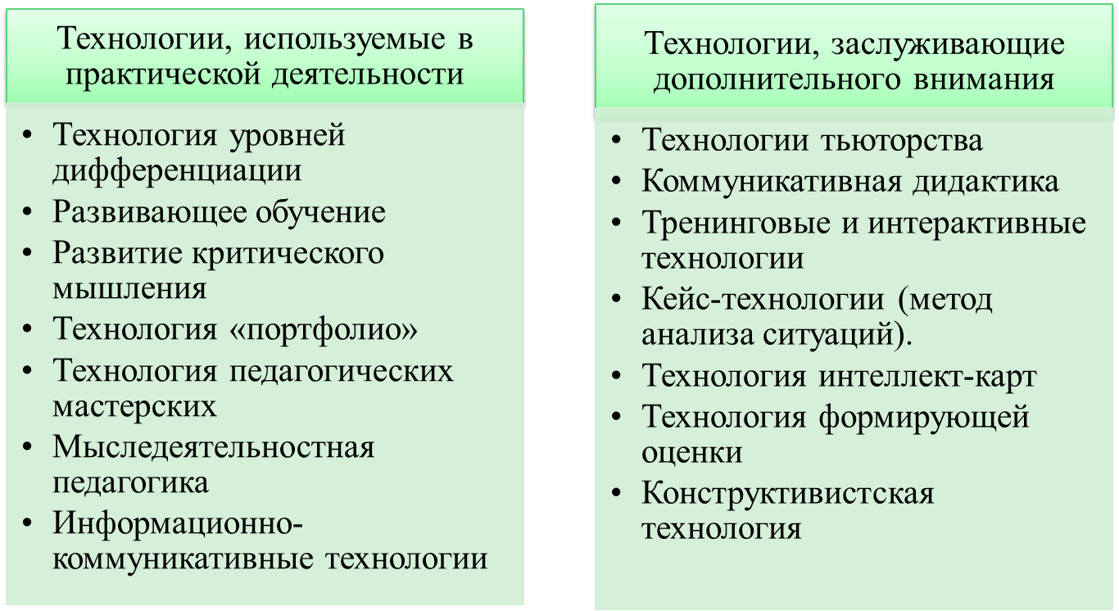

Библиографический список литературы:
- Постановление правительства РФ от 9 июня 2003г. №334 «О проведении эксперимента по введению профильного обучения учащихся в образовательных учреждениях, реализующих программы среднего (полного) образования»

Концепция профильного обучения на старшей ступени общего образования (Приложение к приказу Минобразования РФ от 18.07.2002 Москва N 2783)
- Рекомендации по организации профильного обучения на основе индивидуальных учебных планов обучающихся. Приложение к письму Департамента общего и дошкольного образования от 20 апреля 2004 г., № 14-51-102/13.
- Цели, содержание и организация предпрофильной подготовки в выпускных классах основной школы: Рекомендации директорам школ, руководителям региональных и муниципальных управлений образованием. Для использования в эксперименте по предпрофильной подготовке. – М., 2003.
- Писарева С. А. Профильное обучение как фактор обеспечения доступности образования // Вестник Герценовского университета. 2007. №3.
- Лернер П.С. Инновационный потенциал, ресурсы и риски профильного образования учащихся старших классов // Интернет-журнал "Эйдос". - 2003. - 27 апреля. URL: http://www.eidos.ru/journal/2003/0427.html (дата обращения 13.06.2014)
- Куприянова Г.В. Образовательная программа как индивидуальный образовательный маршрут. //Индивидуализация в современном образовании: Теория и практика. – Ярославль, 2001. – 134 с.
- Байбородова, Л. В. Индивидуализация образовательного процесса в школе [Текст]: монография / Л. В. Байбородова. – Ярославль: Изд-во ЯГПУ имени. К. Д. Ушинского, 2011. – 215 с.
- Предпрофильная подготовка: структура и опыт организации. Учебно-методическое пособие / Под ред. Л. В. Байбородовой, Л. Н. Серебренникова. – Ярославль: Изд-во ЯГПУ им. К. Д. Ушинского, 2005. – 165 с
- Образовательная программа - маршрут ученика: ч.П / Под ред. А.П.Тряпицыной.– Спб.,2000.– 228с.
- Байбородова Л.В., Серебренников Л.Н. и др. Психолого-педагогическое сопровождение образовательной деятельности обучающихся. – Ярославль: Изд-во Канцлер, 2008. -168 с.

